K2 Term Project 주제 제안서

1. K2 Team 구성

0792004 권 순 일 | github ID : drauird@gmail.com
0792008 김 면 중 | github ID : joong555@naver.com

2. 무엇을 개발할 것인가?

- PUZZLE RPG -

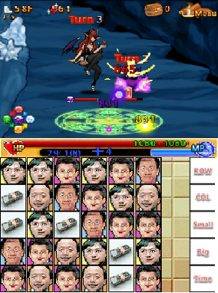 | Game 자료실에 올라와 있는 Team MD의 게임에 RPG에 요소를 넣어서 새로운 게임을 만들려고 한다.  화면 아래의 터치 패널에는 연속된 그림 (이미지는 변경할 예정) 의 같은 블록이 있다면 상쇄된다. 새로 만들어진 블록이 같다면 연속적으로 상쇄되며 콤보가 발생 한다.(Team MD와 같음)  화면 위의 스크린 패널에는 몬스터 모습과 상태(hp, turn)가 나타나고, 블록이 상쇄된 경우 특수효과(예를 들면, 마법)가 발동되어 몬스터를 공격한다.

3. 문제점 및 극복방안

문 제 점 | 극 복 방 안
유저나 몬스터가 공격하거나 당하는 경우의 이미지 변화 | 유저와 몬스터의 상태를 구분해서 상태에 따른 이미지 출력 (state machine을 사용)
유저나 몬스터의 턴에 따라 가능한 동작 구현  (예를 들어, 몬스터가 공격할 경우의 유저는 조작이 불가능함) | 턴 여부에 따라 몬스터나 유저의 조작 여부 결정
몬스터 다수 구현 | 몬스터 마다 우선순위가 있어서 우선순위가 높은 몬스터가 먼저 상태 변화 혹은 행동함
Team MD의 Project를 재사용 하기 때문에 소스 코드 이해 어려움 | 충분히 많은 소스 리딩을 통해서 검토함
Team MD의 Project를 재사용하여 PUZZLE RPG를 구현하는데 Team MD Project의 대부분이 PA library를 사용 | PA library 학습

